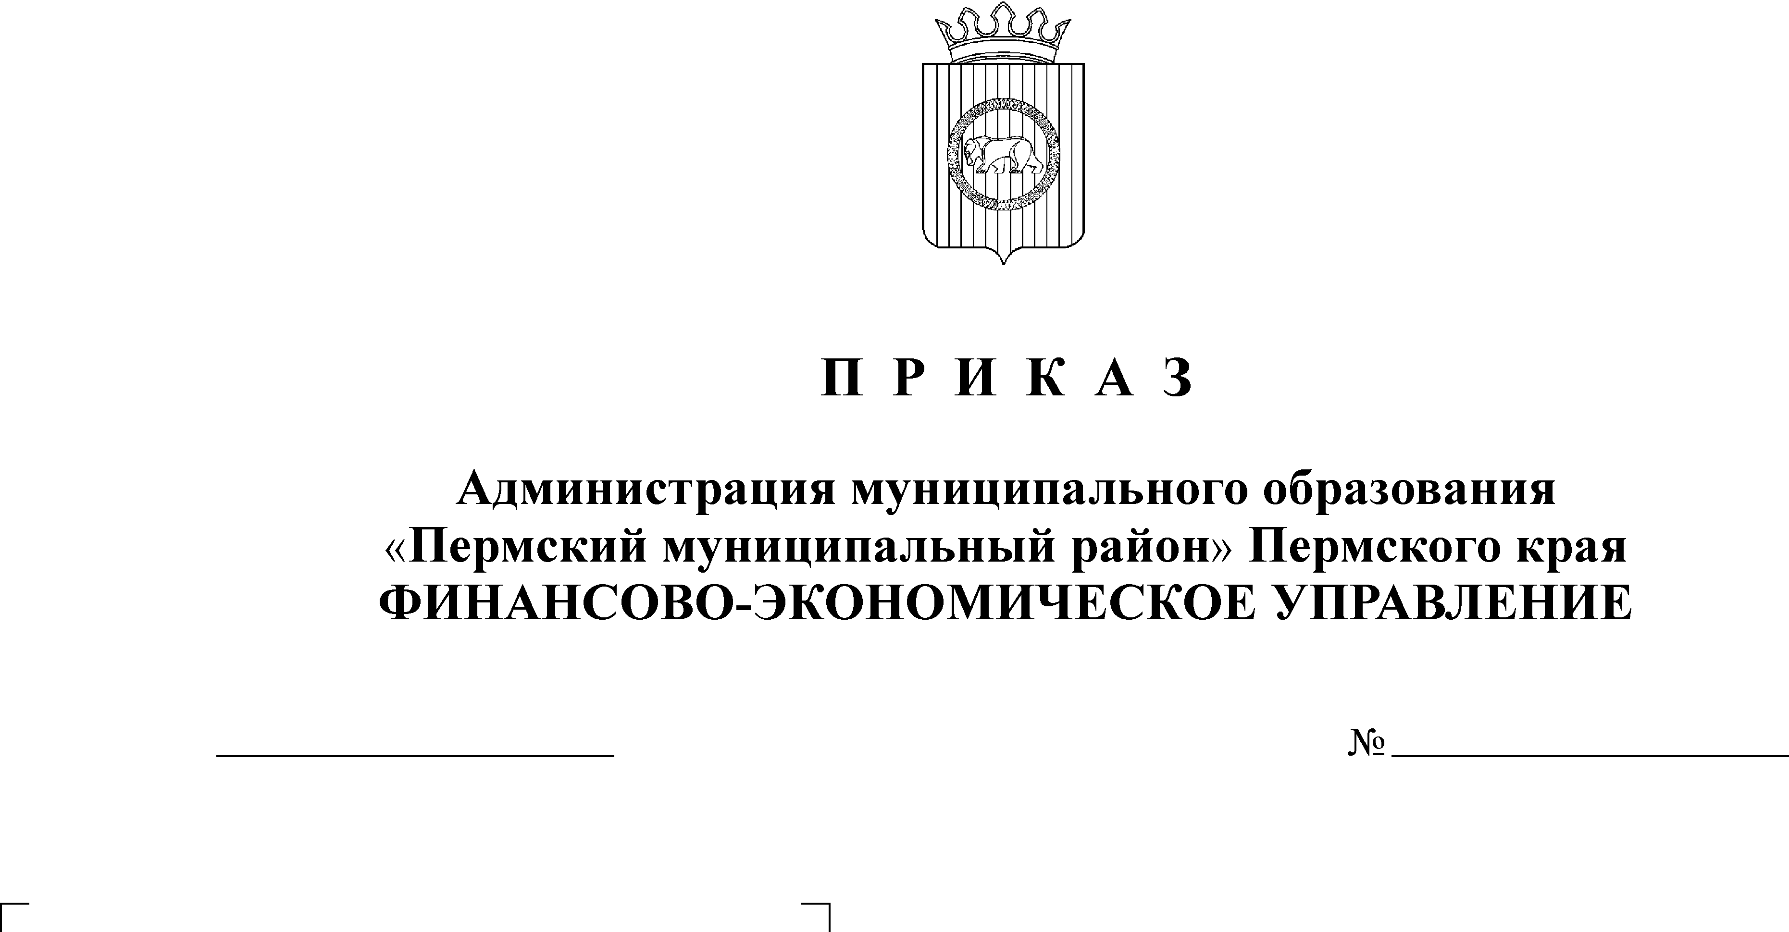
Об утверждении Порядка откры-

31.12.2009
135
тия и ведения лицевых счетов фи-
нансово-экономическим управ-
лением администрации муни-
ципального образования «Пермский
муниципальный район»

В целях реализации статьи 5 Федерального закона от 26.04.2007 №63-ФЗ «О внесении изменений в Бюджетный кодекс Российской Федерации в части регулирования бюджетного процесса и приведения в соответствие с бюджетным законодательством Российской Федерации отдельных законодательных актов Российской Федерации»
ПРИКАЗЫВАЮ:
1. Утвердить Порядок открытия и ведения лицевых счетов финансово-экономическим управлением администрации муниципального образования «Пермский муниципальный район».
2. Отделу казначейского исполнения бюджета довести настоящий приказ до главных распорядителей бюджета Пермского муниципального района и бюджетов сельских поселений.
3. Признать утратившим силу Приказ финансово-экономического управления от 29.10.2007г. № 91 «Об утверждении Порядка открытия и ведения финансово-экономическим управлением лицевых счетов для учета операций по исполнению расходов местного бюджета»
4.Контроль исполнения настоящего приказа возложить на начальника отдела казначейского исполнения бюджета Яхину Н.Н.

Начальник
финансово-экономического управления Т.Н. Гладких

